Тема: Разнообразие листьев.
- Лабораторная работа.
Выбрать листья (три простых и три сложных) любых растений, заполнить таблицу.
- Готовимся к ВПР:
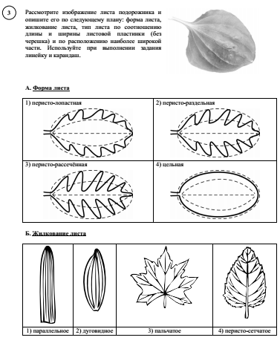
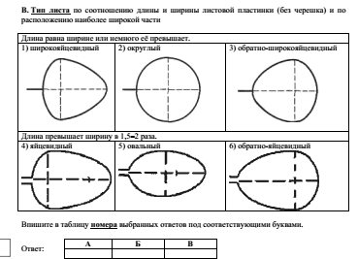
Если плохо видно, нужно растянуть

